Faculté SNV Département/Biologie animale
L3 immunologie 2019-2010
Matière Physiologie des grandes fonctions
Cours
PHYSIOLOGIE RESPIRATOIRE

La fonction respiratoire a pour mission d’assurer la transformation du sang veineux en sang
artériel, c’est-à-dire l’enrichissement du sang en oxygène et le rejet des déchets gazeux dont il est chargé, et notamment du gaz carbonique. Ces différentes transformations s’effectuent au niveau de l’appareil respiratoire.

L’appareil respiratoire comprend une partie conductrice et une partie respiratoire ; et du point de vue fonctionnel, il faut distinguer deux éléments, la cage thoracique et le diaphragme. L’air est transporté aux poumons par la partie conductrice qui comprend le nez, la cavité nasale et les sinus para nasaux, le pharynx, le larynx et la trachée. Au cours de son passage dans ces organes, l’air est filtré, lavé, humidifié et chauffé ou refroidi par leurs muqueuses.
- Les voies respiratoires
C’est l’ensemble des voies que l’air emprunte pour aboutir aux poumons. De haut en bas, l’air va emprunter successivement : les fosses nasales, le pharynx, le larynx, la trachée et les bronches.

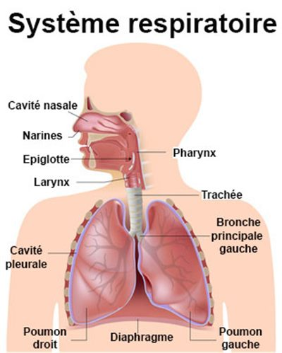

1.1. Les fosses nasales
Les fosses nasales sont deux couloirs parallèles, horizontaux, à direction antéropostérieur, creusés dans le massif facial et protégés par la pyramide nasale.

1 .1.1. Leurs orifices antérieurs
C’est les narines, orifices antérieurs et garnis de poils qui assurent à l’air inhalé un premier filtrage.
Leur cavité est limitée :
- en dedans par une cloison médiane osseuse (vomer, ethmoïde) et cartilagineuse qui sépare les deux fosses nasales ;
- en dehors, par une paroi osseuse complexe formée essentiellement par le maxillaire supérieur et l’ethmoïde sur laquelle sont implantées des lamelles osseuses fines, les cornets supérieur, moyen et inférieur limitant enter eux les méats ;
- en haut, par le sphénoïde et l’ethmoïde, ce dernier traversé par le filet du nerf olfactif ;
- en bas, par la voûte du palais qui les sépare de la cavité buccale.

Ces différentes parois sont tapissées par la muqueuse pituitaire. Celle-ci comprend deux parties :
- à la partie supérieure, c’est la muqueuse olfactive,
- à la partie inférieure, c’est la muqueuse respiratoire, richement vascularisées, avec des cellules
à mucus et à cils vibratiles, et dont le rôle est de réchauffer, d’humidifier et de débarrasser de ses
impuretés l’air qui y chemine.
Dans la cavité des fosses nasales débouchent les cavités creusées dans les os voisins ou sinus et les conduits lacrymaux.

    - Leur orifice postérieur
Il débouche dans le pharynx, il porte le nom de Choane
- Le pharynx
Le pharynx est un conduit faisant communiquer la bouche et l’œsophage d’une part, les fosses nasales et le larynx d’autre part. C’est donc le carrefour des voies aériennes et digestives qui se croisent à se niveau.
On décrit au pharynx trois étages :
- étage supérieur ou rhino-pharynx où s’ouvrent les choanes et les trompes d’eustache.
- étage moyen ou buccal où s’ouvre la cavité buccale ;
- étage inférieur communiquant avec l’œsophage et présentant l’orifice supérieur du larynx.

- Le larynx
Le larynx est très court; il ne mesure pas plus de 5 cm de long. Il se situe au carrefour du pharynx et de la trachée et abrite les cordes vocales. C’est aussi lui qui aiguille l’air et les aliments vers les conduits appropriés : l’œsophage pour la nourriture et la trachée pour l’air.

- La trachée-artère
La trachée-artère, conduit d’environ 12 cm de long, mobile et flexible, relie le larynx aux bronches. Elle est constituée d’anneaux cartilagineux en forme de fer à cheval superposées à l’avant et de fibres musculaires à l’arrière. Son rôle est d’acheminer l’air vers les poumons tout en le purifiant, l’humidifiant et le réchauffant, par l’action combinée du mucus et des cils

- Les bronches
Les bronches sont des conduits nés de la bifurcation de la trachée. Cette bifurcation est également appelée carême. Elles atteignent le poumon au niveau du hile pulmonaire et pénètrent dans les poumons accompagnés des artères et des veines. La bronche droite est plus verticale, courte et grosse que la gauche, c’est ce qui explique la prédominance des corps étranger à droite. Les bronches se divisent ensuite en bronches secondaires. Il y a autant de bronches secondaires que de lobes pulmonaires soit 3 à droites et 2 à gauches. Les bronches secondaires se ramifient ensuite en bronchiole puis en sacs alvéolaires.

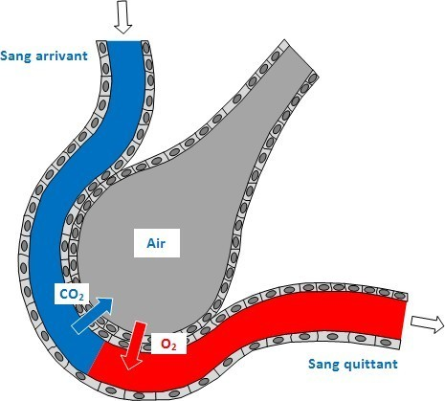
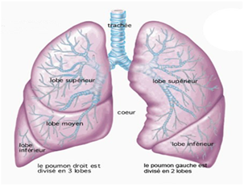
- Les poumons
  - Généralités
Les deux poumons, droit et gauche, occupent la majeure partie de la cage thoracique. Les deux poumons, droit et gauche, sont séparés par le médiastin, situé au centre et composé notamment du cœur.
Chaque poumon est divisé en lobes. Le poumon gauche a 2 lobes. Le cœur s’appuie sur un creux (incisure cardiaque) dans le lobe inférieur.
Le poumon droit a 3 lobes et est légèrement plus large que le poumon gauche. Ils ont un aspect lisse, brillant et rosé (chez les non-fumeurs). Leur consistance est molle et élastique.

2.2. Structure des poumons
Chaque poumon est formé par la juxtaposition d'un très grand nombre d'éléments de petite dimension : les lobules pulmonaires qui sont des unités élémentaires et fonctionnelles. La bronchiole se ramifie à l'intérieur d'un lobule pour donner à la fin des bronchioles terminales.
Chaque lobule pulmonaire représente en quelque sorte un poumon en miniature ; il reçoit, en effet, une bronchiole, une artériole pulmonaire, et donne naissance à des veinules pulmonaires.
Les lobules pulmonaires sont constitués de la façon suivante :
-le bronchiole se ramifie à l'intérieur du lobule en un grand nombre de branches et les divisions ultimes forment les bronchioles terminales. Chaque bronchiole terminale aboutit à un petit sac dont la paroi est très mince, l’acinus. La paroi des acini, outre une minceur extrême, est bosselée et chaque bosselure constitue une alvéole pulmonaire. La paroi des alvéoles pulmonaires est constituée par une seule couche de cellules. La face interne de ces cellules est en contact avec l'air amené par les bronchioles. Elle est revêtue d'un film liquidien (0,2µm d’épaisseur) très mince contenant un composé phospho-lipido-protéique : le surfactant pulmonaire. Ce film liquidien est sécrété par les cellules alvéolaires ou pneumocytes. Son rôle est d’empêcher une trop grande rétraction des alvéoles lors de l’expiration et, en diminuant les phénomènes de tension superficielle, de faciliter les échanges gazeux. Au total, le sang n’est séparé de l’air que par une couche très mince, la couche des cellules alvéolaires doublé par son film liquidien à travers laquelle les gaz pourront aisément diffuser ;
- l’artériole de la branche pulmonaire, se divise en nombreuses branches qui suivent le trajet de la bronchiole et de ses rameaux. Elle constitue finalement un réseau de capillaire extrêmement riche qui tapisse la paroi externe des alvéoles pulmonaires ;

- de ce réseau capillaires naissent de petites branches veineuses qui vont constituer une veinule, branche d’origine des veines pulmonaires ;
- l’ensemble des éléments constitutifs du lobule est enveloppé dans du tissu conjonctif riche en fibres musculaire.
La surface totale des parois des alvéoles pulmonaires au niveau desquelles s’effectuent les échanges gazeux est évaluée à 7Om² pour les deux poumons et il y a environ 300 millions d'alvéoles pulmonaires pour les 2 poumons.
  - Vascularisation du poumon
Chaque poumon reçoit une double irrigation sanguine une circulation nutritive: une circulation nutritive et une circulation fonctionnelle. Ces deux systèmes sont indépendants l’un de l’autre.
2.2.1. La circulation nutritive est assurée par le système des vaisseaux bronchiques :

- les artères bronchiques (une pour chaque poumon), naissent de l’aorte, suivant le trajet des
bronches et se ramifient dans le poumon en suivant exactement les rameaux bronchiques jusqu’aux bronchioles terminales. Elles irriguent tout l’arbre bronchique et les éléments intra pulmonaires ;
- les veines bronchiques sont satellites des artères pulmonaires, elles se terminent en se jetant
dans la veine cave supérieure.

2.2.2 La circulation fonctionnelle est représentée par le circuit vasculaire grâce auquel
s’effectue l’oxygénation du sang, c’est-à-dire par les vaisseaux pulmonaires :

- l’artère pulmonaire pénètre le poumon au niveau du hile et se ramifie en de nombreux
rameaux et vaisseaux capillaires qui vont tapisser la paroi des alvéoles pulmonaires.
N B. l’artère pulmonaire et ses branches sont les seules artères de l’organisme contenant du sang non artérialisé.

- les veines pulmonaires, chaque poumon est drainé par deux grosses veines pulmonaires.
N B. Les veines pulmonaires et leurs rameaux sont les seules veines de l’organisme contenant du sang artérialisé (c.à.d. du sang oxygéné).
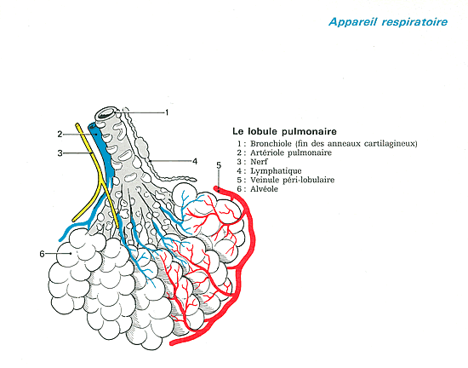

- Les organes de la mécanique respiratoire
Ce sont : la cage thoracique et les muscles qui animent les mouvements et les plèvres.
  - La cage thoracique
Elle est constituée du rachis en arrière, des côtes latéralement et du sternum en avant.

3.2 Les muscles respiratoires
Ils permettent les mouvements respiratoires.

3.2.1 Les muscles inspiratoires
Le diaphragme : il fonctionne tout le temps, c'est un muscle fondamental dont la contraction entraîne l'élargissement de tous les diamètres de la cage thoracique.
Le scalène, les intercostaux, les petits dentelés supérieurs et inférieurs : ils n'interviennent que dans l'inspiration forcée.

3.2.2 Les muscles expiratoires
Les abdominaux, les muscles des lombes postérieurs et antérieurs, le petit dentelé: ils n'interviennent que dans l'expiration forcée.

  - Les plèvres
Ce sont des enveloppes séreuses des poumons droit et gauche. Chaque plèvre est constituée comme toute séreuse de 2 feuillets :
- un feuillet viscéral tapissant le poumon et accolé à lui ;
- un feuillet pariétal tapissant la face profonde de la paroi thoracique et étroitement unie à elle.
Entre ces deux feuillets se trouve un espace virtuel, appelé la cavité pleurale, contenant le liquide pleural qui facilite le glissement de ces deux feuillets l'un sur l'autre.
Tout mouvement de la cage thoracique est transmis aux tissus pulmonaires.

- Physiologie de la respiration
La respiration comprend deux ordres de phénomènes : des phénomènes mécaniques, les mouvements respiratoires, et des phénomènes chimiques, les échanges gazeux au niveau des poumons et des tissus.

4.1 Les phénomènes mécaniques de la respiration
4.1.1. Les mouvements respiratoires
La respiration se fait en deux temps :
- l'inspiration : phénomène actif dû à l'action des muscles inspirateurs sur la cage thoracique qui s'agrandit dans tous ses diamètres :
- l'expiration : c'est le retour sur elle même de la cage thoracique. Dans la respiration normale elle ne réclame l'intervention d'aucune puissance musculaire, c'est un phénomène passif avec rétraction des 2 poumons.
    - Mécanisme des mouvements respiratoires
Le caractère le plus remarquable des mouvements respiratoires est leur automatisme. Ils sont indépendants de la volonté. Cet automatisme est dû à l'activité des centres respiratoires situés dans le cerveau. Certaines hormones peuvent modifier la ventilation.
Exemple : l'adrénaline et la noradrénaline provoquent une hyperventilation.

4.1.3. La bronchomotricité
La modification du calibre des bronches, ou bronchomotricité, est d'une grande importance parmi les mécanismes de la respiration.
Rappelons que les parois bronchiques contiennent des fibres musculaires lisses dont l'inervation est sous la dépendance du système nerveux végétatif :
- le système sympathique : bronchodilatateur
- le système parasympathique : bronchoconstricteur
Les modifications du calibre des bronches ont également un grand rôle en pathologie : la bronchoconstriction est par exemple, la cause déclenchante de la crise d’asthme
4.2. Les phénomènes chimiques de la respiration
Ils comprennent 3 étapes : les échanges gazeux au niveau des poumons, le transport des gaz par le sang circulant, enfin les échanges gazeux au niveau des cellules.
4.2.1. Les échanges gazeux au niveau des poumons
Les échanges s'effectuent entre le sang veineux et l'air alvéolaire.
- L'air alvéolaire. Il existe au niveau des alvéoles pulmonaires une atmosphère dont la composition chimique est stable : l’air alvéolaire. Ce dernier stagne dans les alvéoles et il est renouvelé à chaque mouvement respiratoire. Il est régulièrement approvisionné en oxygène et épuré du dioxyde de carbone. Le poumon, même après une expiration forcée, ne peut évacuer tout l'air qu'il contient : air résiduel ou air alvéolaire. La composition de l’air alvéolaire est stable et contient de l’azote (80%) de l’oxygène (14,5%) et du dioxyde de carbone (5,5%).
- Le sang veineux. Il est amené par les artérioles pulmonaires, il chemine les capillaires, séparé de l’air alvéolaire par la paroi des alvéoles et il est chargé en dioxyde de carbone (58%) et de l’oxygène (10%).

- Les échanges gazeux entre le sang et l'air alvéolaire. Ils se font par simple diffusion des gaz à travers la paroi alvéolaire d'un milieu à l'autre. Cette diffusion se fait pour les gaz du milieu où la pression partielle est la plus élevée vers le milieu où la pression partielle est la plus basse, et elle tend à égaliser les pressions partielles de chaque gaz dans les deux milieux :
- le CO₂ qui est sous une pression plus forte dans le sang veineux, le quitte et les pressions s'égalisent de part et d'autre à 40 mm Hg (PCO₂).
- l'O₂ qui est sous une pression plus forte (103 mm Hg), pénètre dans le sang veineux où sa pression partielle est plus basse (40 mm Hg) et s’y fixe sous une pression partielle de 90 mm Hg.
Les résultats des échanges gazeux au niveau des poumons. Ils aboutissent à la transformation du sang veineux en sang artériel.

4.2.2. Le transport des gaz par le sang circulant
L’oxygène et le gaz carbonique sont transportés par le sang des poumons aux cellules et inversement.
- L'oxygène. La majeure partie de l’O₂ est transportée par les hématies, une autre partie est dissoute dans le plasma. Le rôle de l'oxygène dissout est fondamental, il constitue l'intermédiaire obligé entre les globules rouges et les cellules. Tout l'oxygène que transporte les hématies se dissout dans le plasma avant de pénétrer dans les cellules auquel il est destiné.
- Le dioxyde de carbone. Il est transporté dans le sang sous 3 formes : la forme combinée, la forme dissoute et la forme liée à l'hémoglobine.

  - La forme combinée assure le transport de la majeure partie du CO₂. A l'intérieur des hématies, il se transforme grâce à une enzyme appelée anhydrase carbonique en acide carbonique. CO₂ + H₂O → H₂CO₃
Il est instable et se combine au sodium et au potassium pour donner des bicarbonates : NaHCO₃ diffuse dans le plasma où il va contribuer au maintient de l'équilibre acido- basique c'est à dire du pH, KHCO₃ est transporté par les globules rouges.
2) La forme dissoute ne représente qu’une très faible partie du gaz carbonique.
3) La forme liée à l'hémoglobine aboutit à la formation d’un composé nouveau, la carbhémoglobine. CO₂ + Hb → CO₂Hb
4.2.3. Les échanges gazeux au niveau des cellules
Ils s'effectuent selon un mode inversé de ce qui se passe au niveau du poumon :
- l'oxygène est libéré, dissout dans le plasma et pénètre dans la cellule;
- le dioxyde de carbone produit par les cellules se combine dans le plasma.

- Anomalies du transport des gaz
5.1. Anoxie / Hypoxie. C'est une diminution de la pression partielle de l'oxygène dans le sang d'où un manque d'oxygène au niveau des cellules. Elle se traduit par une cyanose (teinte bleue des téguments), une polypnée (accélération du rythme respiratoire), une tachycardie et une hypertension artérielle.
5.2. Hypercapnie. C'est l'augmentation du CO₂ dans le sang du fait de sa mauvaise élimination au niveau du poumon. On observe une polypnée, une tachycardie, une hypertension artérielle, des signes nerveux avec anxiété, agitation et hypersudation.
5.3. Intoxication oxycarbonée
Hb + CO (monoxyde de carbone) → HbCO (carboxyhémoglobine)
L'hémoglobine présente une affinité plus grande pour le monoxyde de carbone que pour l'oxygène.
Traitement : administration d'oxygène sous pression pour déloger le monoxyde de carbone.

